
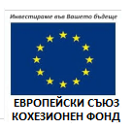


СТОЛИЧНА ОБЩИНА

Проект № BG16M1OP002-5.003-0001 „Подобряване качеството на атмосферния въздух в Столична община чрез подмяна на отоплителни устройства на твърдо гориво с екологични алтернативи“

информационна система

ЕкоУРЕДИ

Р Ъ К О В О Д С Т В О З А П О Т Р Е Б И Т Е Л Я

СОФИЯ, 2022 г.
Съдържание

ЕкоУРЕДИ 1
A. Увод 4
I. Стартиране на системата 4
B. Структура на системата – модули, основни процедури 5
II. Обхват на обектите в системата – Видове обекти 5
т.1 Формуляр за кандидатстване 5
т.2 Лица - Кандидати 5
т.3 Заявени уреди за демонтаж и монтаж 6
т.4 Договор с Лицата - Кандидати 6
т.5 Договорирани уреди за демонтаж и монтаж 6
т.6 Договор с фирма - изпълнител 6
т.7 Техническо задание към договор с фирма-изпълнител 6
т.8 Възлагане (Поръчка) за Монтаж и/или Демонтаж 6
т.9 Протокол за обмен на данни с фирми-изпълнители 6
т.10 Графици, Отчети 6
т.11 Фактури 6
III. Видове технологични обработки 6
IV. Фази 7
C. Потребители 8
V. Обхват на потребителите 8
VI. Права (Роли) на потребителите 8
D. Потребителски интерфейс 9
VII. Менюта на системата 9
т.12 Основно меню 10
т.13 Меню за „Бърз достъп“ 11
т.14 Вътрешно меню на формуляр 11
т.15 Етикети 12
VIII. Други елементи на потребителския интерфейс 12
т.16 Командни бутони и икони 12
т.17 Падащи списъци (номенклатури) 14
т.18 Работни екрани 14
E. Обработки 15
IX. Филтри 15
X. Обработка на Формуляр 16
XI. Контроли на Формуляр 20
XII. Замяна на лице във формуляр 21
XIII. Добавяне на информация за Заявление/Допълнително споразумение 23
XIV. Обработки на други обекти 25
F. Статуси 27
G. Справки 29
H. Поръчки 29
т.19 Структура: Фирма => Договори => Задание=> Поръчки 29
т.20 Начален екран – Списък Поръчки 30
т.21 Работни екрани на поръчка 30
т.22 Състав (списък на поръчка) 31
т.23 Работен екран за маркиране на лица 32
т.24 Обработка на върнат график 33
т.25 Обработка на Отчет (Монтирани уреди) 34
т.26 Обработка на демонтажи 35
I. Изтриване на кеша 35
J. Контакти 36
K. Речник на съкращения и термини 37

Увод
Информационна система „ЕкоУреди“ (ИС „ЕкоУреди“) има за задача да осигури информационно администрирането и мониторинга на проекта на Столична община № BG16M1OP002-5.003-0001 „Подобряване качеството на атмосферния въздух в Столична община чрез подмяна на отоплителни устройства на твърдо гориво с екологични алтернативи“
За краткост, когато е уместно, ще наричаме в този документ ИС „ЕкоУреди“ – „Системата“, а проект № BG16M1OP002-5.003-0001 – „Проекта“.
Системата е WEB базирана, с централизирана в Столична община База данни (БД) и с възможност за достъп и работа с данните от всяка точка на вътрешната комуникационна мрежа на общината.

Стартиране на системата

За стартиране на системата следва да въведете в адресния ред на браузър (за предпочитане Google Chrome) URL адреса на системата. Пример: 145.23.12.10:404 (това е само пример).

Въведи ТУК
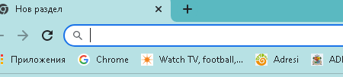
Ще се активира екран за Вашата регистрация в системата.
Следва да въведете:
Вашия Account – това е E-mail адрес, с който сте регистриран в системата като потребител (User);
Вашата парола за достъп – тази, която Ви е съобщена от Администраторите на системата.
С ”ENTER” или бутона „ВХОД“ (ако сте въвели коректно данните) Вие се регистрирате в системата.
Account на потребител ТУК Парола ТУК
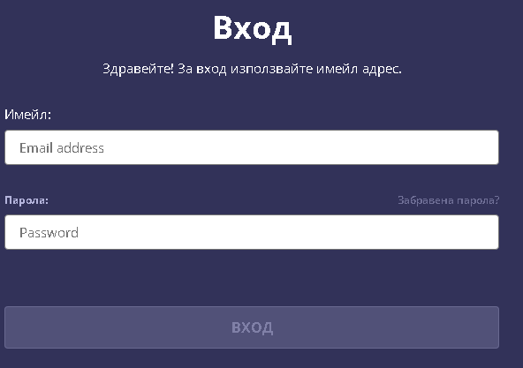
Системата стартира с НАЧАЛЕН екран, който съдържа: Емблемите на проекта, Основното меню на системата и Кратка статистическа справка по райони (Dashboard).

Структура на системата – модули, основни процедури
На схемата по-долу (Схема № 1) е илюстриран модел на най-общите функции и процедури (обработки) на системата. Схемата отразява едновременно:

- Групирането на основните процедури в тематични области;
- Последователността на тяхното изпълнение;
- Наличието на връзки и обмен на данни (характеристики, показатели), реализирани чрез модела на Базата данни:
- Състава на потребителския интерфейс – менюта, видове екрани за обработка на данните.
Схема № 1

Обхват на обектите в системата – Видове обекти
В Базата данни на системата се регистрират данни (характеристики, показатели, количествени данни) на списък от индивидуални записи за следните обекти:

Формуляр за кандидатстване
Системата регистрира пълния състав на формуляра за кандидатстване, т.е. отговорите на всички въпроси от формуляра.
Има три варианта на обработвани формуляри: от физически лица (ФЛ), от юридически лица(ЮЛ) и от колективи.

Лица - Кандидати
а) За ФЛ системата регистрира минимум лични данни и адрес на лицето. Този адрес е адреса, където ще се монтират уредите.
б) За ЮЛ системата регистрира характеристики за самата фирма и данни за ФЛ – Представител, по състава на т. а).
в) За Колектив системата регистрира данните на ФЛ – Представител, по състава на т. а) и списък с членовете на колектива.

Заявени уреди за демонтаж и монтаж
Като отделни записи, в системата се регистрират заявените уреди за демонтаж и монтаж. Регистрацията се извършва чрез избор на съответните уреди от специализирани за целта номенклатурни списъци.

Договор с Лицата - Кандидати
Системата регистрира основни характеристики на договора. На тази база отпечатва определени административни документи.

Договорирани уреди за демонтаж и монтаж
Като приложение към договора са регистрирани уредите, предмет на договора.
Това са основни данни, източник на генериране на възлагания към фирмите – изпълнители.

Договор с фирма - изпълнител
Системата регистрира адресни данни за фирмата–изпълнител, основни данни за договора и стойностни значения, включени в него.
За една фирма–изпълнител могат да бъдат регистрирани няколко договора.

Техническо задание към договор с фирма-изпълнител
Подробен списък на видове уреди, с бройки, единични цени и общи стойности, приложение към конкретен договор.

Възлагане (Поръчка) за Монтаж и/или Демонтаж
Генериране на индивидуален списък на текущо възлагане (поръчка) към дадена фирма, по конкретен договор, като се следят:
- Договорирани уреди с лицата;
- Вече включени уреди в поръчки;
- Налични уреди от техническото задание по договора с фирмата.
Към един договор могат да бъдат генерирани и регистрирани толкова поръчки, колкото е необходимо.

Протокол за обмен на данни с фирми-изпълнители
Генериране на специализиран файл в EXCEL формат, със състава на конкретна поръчка и възможност за обратна информация за график и отчет на извършени монтажи / демонтажи.

Графици, Отчети
Регистрация на Графиците за изпълнение и Отчетите за извършени монтажи / демонтажи.

Фактури
Регистрация на издадени фактури, с технологична връзка към фирмите и съответните договори.

Видове технологични обработки
Потребителите на системата могат (в зависимост от вида на обекта, неговото състояние (статус), задачата, която решават и т.н.) да извършват следните обработки с данните на обектите:
- Регистрация – Обработка, при която потребителите записват в БД, обикновено от „първични документи“, информация за НОВ обект. В системата такава обработка, като правило, стартира чрез командния бутон „добави“ и завършва с командния бутон „запис“;
- Редакция – Промяна (корекция, добавяне, премахване) на съществуващи в БД данни за конкретен обект.
- Управление на статуси – Възможност за потребителя да определя състоянието (статуса) на конкретен обект (формуляр, договор, уред и т.н.). Чрез стойността на статусите, системата определя как да интерпретира (да обработва) записите в БД за конкретни обекти.
Виж раздел F;
- Генериране на допълнителни данни (или документи) – Възможност за потребителя да генерира (да създава), чрез информацията в БД, определени административни документи или технологични файлове (Например: Първа страница на договор с лице ИЛИ Поръчка);
- Търсене и Филтриране – Възможност за потребителя, по указани стойности на параметри (показатели от системата) да:
- Намира конкретен списък от записи (или конкретен запис) на обект;
- Формира множество от записи, част от БД, за последваща обработка. Виж раздел E.IX
- Прикачване на документи – Възможност за потребителя да прикачва (да прилага), към регистрирани договори, различни файлове (документи, таблици на Excel, картини и т.н.). Тези файлове могат да бъдат разглеждани, отпечатвани, изтегляни, премахвани (ако се окаже необходимо):
- Създаване на справки – Системата може да създава (генерира), за нуждите на управление и администриране на проекта, разнообразен състав от изходни справки.
Системата, извършва също така, автоматизирано, определени обработки:
- Управление на статуси;
- Баланс на уреди;
- Импорт и регистрация на Графици и Отчети за Монтаж/Демонтаж;
- Изчисление (баланс) на стойности;
- Контрол на данни.

Фази
В рамките на проекта, към момента, са отправени две ПОКАНИ към граждани на София да кандидатстват за монтаж на отоплителни ЕкоУреди.
В много случаи се налага множество от данни (за формуляри, лица, заявени и договорирани уреди и т.н.) да се различава и обособява по Покани.
В системата тези две множества от данни (в случаите, когато е необходимо) са обособени и технологично различими.
Терминът, приет и използван в системата за Покана е ФАЗА.
Видимата за потребителите разлика между двете фази е в структурата на № по ОПОС или идентификатор на кандидата. Този идентификатор се състои от константна буквена част и цифрова част. Разликата в идентификаторите за двете фази е в константната част - за Фаза 1 тя е „СО ОПОС_“ (Напр. СО ОПОС_456), а за Фаза 2 - „2 СО ОПОС_“ (Напр. 2 СО ОПОС_1255). Към момента, в системата се въвеждат формуляри от Фаза 2.
За улеснение на потребителите, в системата е създадена технологичната възможност за търсене на формуляр само по цифровата част на № по ОПОС (Виж раздел E.X).
Потребителят е длъжен винаги, когато това има смисъл:
- Да определя с коя ФАЗА на данни работи;
- Да следи в коя ФАЗА „се намира“.
За тази цел, Потребителят може да избира Фаза, като системата му предлага необходимите функционални екранни средства за това.
„Падащ списък“ за избор на Фаза (Фаза 1 или Фаза 2 или Общо двете 0)
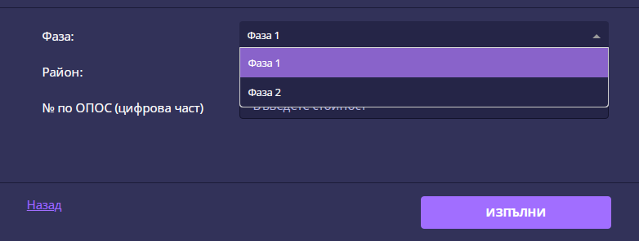
ВНИМАНИЕ: Изборът на ФАЗА, за конкретна обработка и в конкретен момент, остава такъв и се прилага за всички останали обработки, различими по Фаза, докато не бъде избрана друга Фаза (т.е. променена текущата).
Текущо избраната фаза, във всеки момент, се визуализира в горната част на екрана, вдясно от иконите за бърз достъп:


Потребители
„Потребител“ (User – в термините на ИТ, на английски) е условно наименование (термин) на всяко лице, което обработва или ползва данни на системата.
За да може конкретно лице да работи със системата, то следва да бъде регистрирано като „Потребител“ в нея.
За „Условно име“ на Потребител (Account) системата ползва E-mail (Адрес на електронна поща) на лицето.
Потребителите на системата се различават по обхвата на данните, които могат да ползват и по технологичните права (Роля), които имат за работа и ползване на данните.

Обхват на потребителите
От гледна точка на тази класификация, потребителите са:
ГЛОБАЛНИ – Имат право да ползват (обработват, разглеждат, включват в справки) пълния обхват от данни на БД;
ЛОКАЛНИ – Разполагат с ограничен обхват от данни, които могат да обработват. В случая на тази система – само с данните на определен административен район, като обхвата на района се определя спрямо адреса, на който ще се монтират уреди.

Права (Роли) на потребителите
От гледна точка на тази класификация, потребителите са:
АДМИНИСТРАТОРИ – Разполагат с пълни права за технологична работа с данните на системата и БД: да регистрират обекти, да ги редактират, да поддържат състава от номенклатури, да настройват системата, да регистрират всички други потребители;
ОПЕРАТОРИ – Разполагат с правата да обработват данни (регистрация, редакция и т.н.) и да генерират пълния набор от справки на системата;
НАБЛЮДАТЕЛИ – Разполагат с правата за оглед на данните в БД и за ползване справочния модул на системата.
По принцип, служителите на СО от дирекцията, която администрира проекта, са ГЛОБАЛНИ ОПЕРАТОРИ.
По принцип, служителите от районните администрации са ЛОКАЛНИ ОПЕАТОРИ, като в конкретния случай на тази система техните права са ограничени до работа с Модули „Кандидати“ и „Справки“ от Схема №1.

Потребителски интерфейс
Под „Потребителски интерфейс“ в този документ разбираме всички екранни форми и екранни елементи, които осигуряват на потребителя изпълнение на функции (процедури), отделни обработки, изпълнение на команди и т.н.

Менюта на системата
Управляващи елементи на системата, чрез които се стартира изпълнението на основни обработващи процедури (Например: Работа с формуляр на проекта, Редакция на лица, Регистрация и редакция на договор с Лице, Стартиране на модул „Справки“ и т.н.).
Активирането на конкретна обработка се извършва чрез CLICK с мишката върху съответната позиция от конкретното меню.
Различаваме следните менюта:
- Основно меню – със списък от позиции, които обхващат всички модули и обработки в системата:
- Меню за „Бърз достъп“ – алтернативно меню за някои видове обработки;
- Вътрешно меню на формуляр – за движение и работа с раздели на формулярите;
- Етикети – Командни бутони (TAB елементи) – за обработка на данните на конкретни обекти.

Основно меню

Основното меню се разполага вертикално, в лявата част на екрана.
Представлява списък от обекти, които системата обработва.
Този списък може да се „разгъва“ в по-подробни позиции и да се „свива“ обратно.
Част от Разгънат списък Бутони за управление Начален вид на менюто

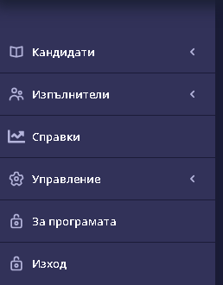
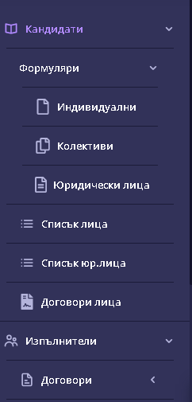

Основното меню за ЛОКАЛНИ потребители има ограничен списък от позиции, в съответствие с техните права за работа.
Ползването на Интерфейса на системата в голяма степен е по интуиция.
Повечето елементи имат наименования или контекстна помощ, информиращи за тяхната функция.

Меню за „Бърз достъп“

Състои се от няколко икони, активирането на които директно стартира изпълнението на обработката.
Задържането на „курсора“ под конкретна икона активира „подсказка“ (контекстна помощ) за нейната функция.
Икони за бърз достъп

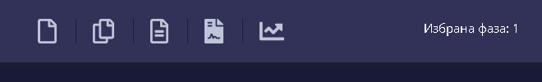

Вътрешно меню на формуляр
Вертикален списък от позиции, съответстващи на основните тематични области на формуляра за кандидатстване . Click върху тях активира съответните екрани за регистрация / редакция.
Вътрешно меню Бутон за запис на формуляр
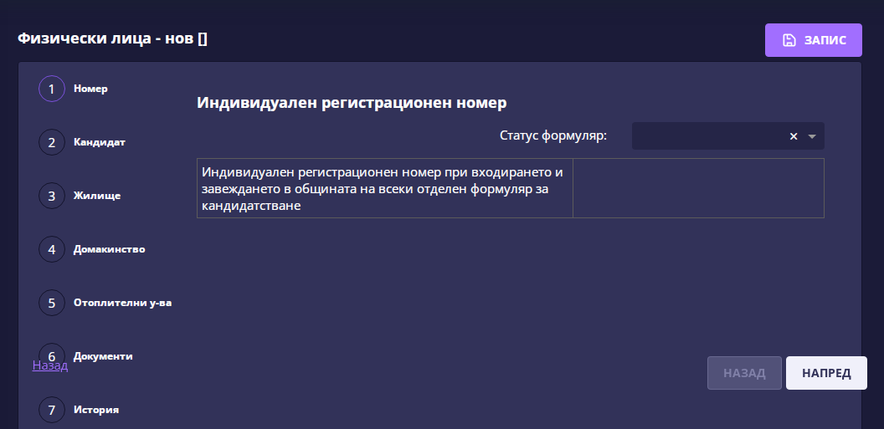

Бутони за движение по менюто

Етикети
Най-долно ниво на организация на менютата. Етикетите активират съответните работни екрани за регистрация или редакцията на данните за конкретен обект.
(TAB елементи) ЕТИКЕТИ Командни бутони

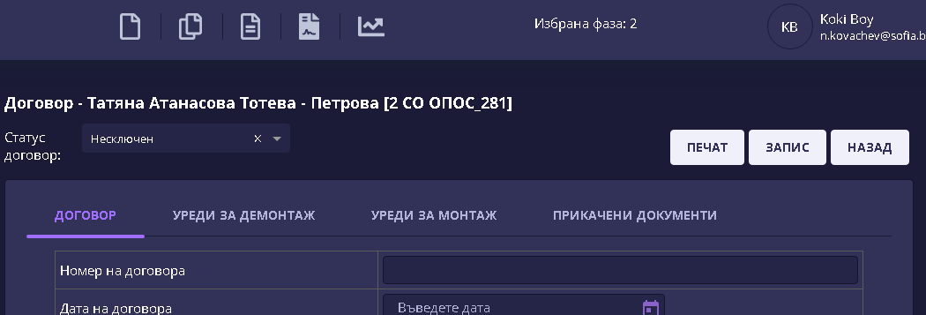

Други елементи на потребителския интерфейс

Командни бутони и икони
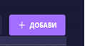
Бутон за добавяне на НОВ запис към даден обект.
Активира конкретен работен екран, в зависимост от обекта или съответния
сценарий.

Бутон за ЗАПИС на данни в БД. Задължително следва да бъде активиран (CLICK), ако искаме да запазим регистрираните / редактираните данни ИЛИ избраните статуси.
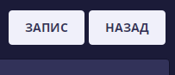 НАЗАД – Отказ от запис и връщане към началното състояние на екрана.

Друга операция НАЗАД, когато се връщаме към предишната стъпка от веригата на последователните обработки.


Програмна команда за изпълнение на определена обработка (когато сме готови за това).
 Обикновено за изпълнение на филтър, търсене и т.н.
Конкретна команда за премахване текущи стойности на параметри на филтър, с цел – определяне на нови стойности.
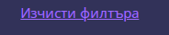

Бутон за печат на ПЪРВА и втора страница от Договор с Лице-кандидат.

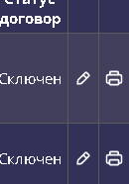Основен бутон за редакция на данни. Активира редакционен екран за конкретния запис на обект, от реда на който е „кликнат“.

Бутон за изтриване на данни на конкретна характеристика (поле от екрана).
Бутон за показване на „падащ списък“ на номенклатура, стойности на статус и т,н. ................. Маркиран или „кликнат“ ред е избраната стойност от списъка.
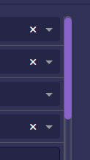 Странична лента (плъзгач), за вертикално движение „надолу-нагоре“ в „страницата“.
Бутон за изтриване на конкретен единичен обект (т.е. изтрива целия ред).
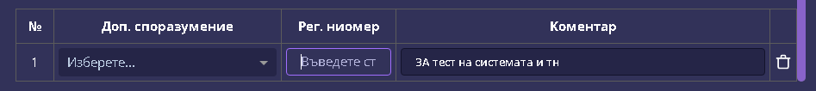

Лента за движение в страниците на дълъг списък (заемащ много екранни страници).
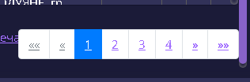

Бутон за експорт на данни от подходящ вид (списъчен/табличен) в EXCEL.
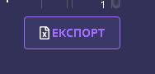

Падащи списъци (номенклатури)
В системата има множество показатели, чиито стойности се избират от номенклатури. За такива показатели в системата е създадена технологичната възможност за търсене на конкретни позиции в номенклатурни списъци. Това улеснява потребителите, особено при по-големите номенклатури, каквито са например номенклатурата на улиците, на кварталите, на уредите и др. Търсенето става като се кликне върху стрелката в списъка, след което се въвеждат няколко символа от съдържанието на търсения текст:
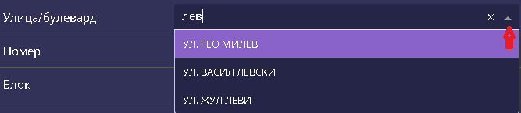

Когато се търси в номенклатурата на уредите, може да се търси или по мощност, или по пореден номер на уреда във формуляра, който се съдържа в последните два разряда на 5-значния му код:
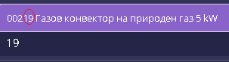

Работни екрани
Условно, в тази документация, наричаме така тези екранни форми, които се използват непосредствено за обработка на данни (регистрация, оглед, редакция).
Основно в системата се използват два вида екранни форми, които се прилагат при обработката на данните.
- Списъци на индивидуални записи на обекти;
- Конкретни редакционни екрани, със съответни групи характеристики за даден вид обект.
Независимо от значителния брой обекти в системата и свързаните с тях работни екрани, ползването им е типизирано и до голяма степен интуитивно
Общата последователност на обработващи стъпки (сценарий на изпълнение) е, както следва:
НАЧАЛО
Активиране на меню Избор на Фаза (ако е необходимо Прилагане на филтър (за ограничение на списъка от записи ) Автоматично генериране от системата на Работен екран със записи на обекта (в обхвата на филтъра) Маркиране на запис за редакция с бутона за редакция.
Или с бутона ДОБАВИ избор на режим за регистрация на НОВ запис.
Системата активира съответните Работни екрани за регистрация / корекция на данните на конкретните обекти.
Чрез менюто ЕТИКЕТИ (последователно или по избор) се активират Работните екрани за въвеждане на данни и се регистрират / коригират съответните характеристики (показатели).
КРАЙ Задължително се изпълнява командата ЗАПИС, чрез съответния команден бутон.
Внимание: Ако се пропусне/забрави изпълнението на командата ЗАПИС, извършената от потребителя работа по въвеждане или редакция на данни няма да бъде отразена в БД, т.е. ще бъде изгубена.

Обработки

Филтри
Пример за екран на филтър:
За Локален потребител Районът е предварително определен.
Параметри Стойности на филтъра
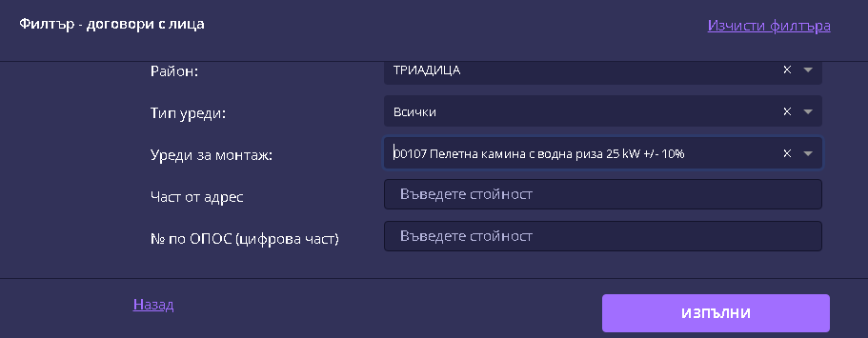
Филтърът е програмно средство, което позволява на потребителя да определи (или ограничи) броя на единичните записи, които впоследствие ще подлежат на обработка.
Прилага се за Работни екрани; Списъци, които ще се включат в поръчки; Списъци, които ще формират справки и т.н.
Филтърът се състои от „Списък от параметри“ със „Зададени стойности“ на тези параметри
Логическото правило на действие на филтъра е следното:
В обхвата на формирания списък се включват САМО тези единични записи на обекта, които имат едновременно въведените стойности на параметрите
В нашия пример в резултатния списък ще се включат САМО тези договори на лица, които са:
От район Триадица и имат договориран уред –„Палетна камина с водна риза 25 kW“
Правила за работа с филтри:
- Параметър без стойност означава: Всички записи на обекта за този критерий;
- За ОПОС се въвежда САМО „числовия номер“;
- При въведен № на ОПОС не следва да се въвеждат стойности на други параметри,
Защото: Номерът е Единствен и може да не отговаря на въведени стойности на други параметри. При Локален потребител могат да се намират ОПОС-и само от текущия район.
- Не следва да се въвеждат противоречиви стойности. Например: район Панчарево и адрес от ж.к. Люлин.

Алтернативно търсене на записи
Системата разполага с допълнително средство за търсене – символът „ЛУПА“ , който е приложим към някои екрани.
Работата с него е интуитивна, като трябва да се имат предвид следните правила:
„Лупата“ търси стойности във всички редове и колони на табличния списък, към който е активирана.
Резултативният списък включва един или повече записи, които имат стойности в някоя от колоните, съвпадаща със стойността, указана в Лупата.
Примери: Имаме таблица със списък на лица с ЕГН и Тел. №.
Ако в лупата са въведени цифрите 561125, в списъка ще се включат всички записи, които в ЕГН имат тези цифри (5611251222, 5611253421 и т.н) и всички записи, които в тел.№ имат същите цифри (02 56112578, 089 12561125 и т.н)
Или, ако е въведено „БОР“, всички лица с имената: Борис, Боряна, Борислав, Борисов и т.н.

Обработка на Формуляр
Сценарий на последователни стъпки за обработка
Обработката стартира от съответна позиция на „Основно меню“ или от съответна икона за „Бърз достъп“ ;
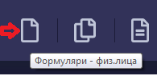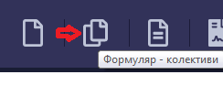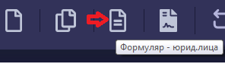
Активира се екран на филтър за определяне на списък от формуляри ИЛИ на единичен ОПОС;
С иконата за „Редакция“ се активира конкретен ОПОС за преглед, корекция, допълнения
ИЛИ с командния бутон ДОБАВИ се активират празни Работни екрани за въвеждане на отговори на НОВ формуляр.
Номерът на НОВ формуляр се генерира автоматично, като нарастващ последователен номер.
Номерът се определя след запис на формуляра, а въведеният нов формуляр се позиционира в края на списъка с формуляри. За да го видите, кликнете върху последната икона от инструмента за придвижване по страници:
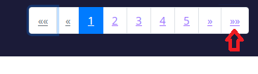
Ще видите Вашия формуляр, със съответния № ОПОС в края на списъка.

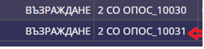
Когато искате да намерите конкретния формуляр, можете да направите това чрез следната последователност от действия:
Активирате икона , избирате Фаза 2 и в поле „№ по ОПОС (цифрова част)“ изписвате цифровата част на ОПОС:
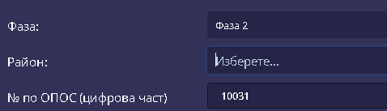
След като го намерите, можете да влезете в режим на редакция на този формуляр, чрез активиране на иконата с моливчето:
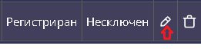

ВНИМАНИЕ: При едновременната работа на няколко района, в номерата (№ ОПОС) на конкретен район може да има интервали („пропуснати“ номера).
Движението по разделите на формуляра се осъществява чрез „Вътрешно меню“
Избирате конкретен раздел ИЛИ с бутоните НАЗАД / НАПРЕД се движите по менюто.
При НОВ формуляр работете в последователен ред. След стартиране на екрана за въвеждане на нов формуляр, натиснете бутон „Напред“ и след това, на следващия екран, продължете с въвеждането на данните от формуляра:

Вътрешно меню
Начален работен екран


Активирана позиция на менюто
Работни екрани за Лицето - кандидат
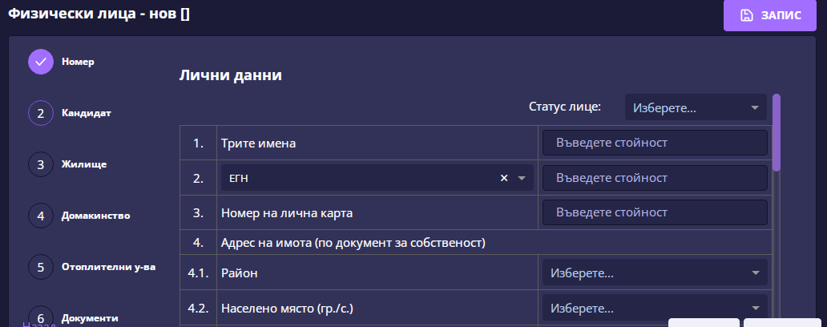
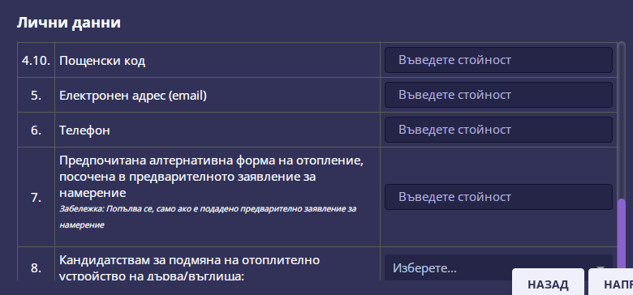

Активирана позиция на менюто
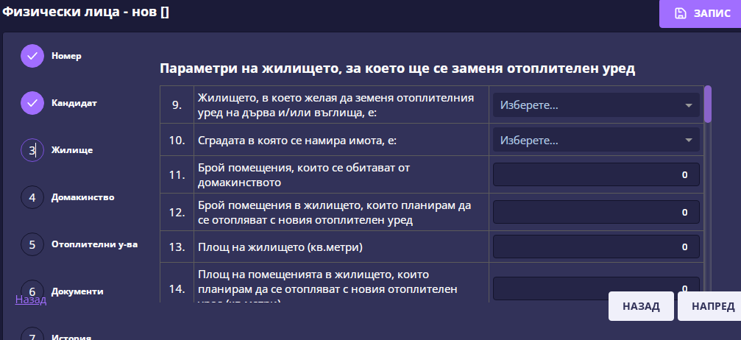

Активирана позиция от менюто
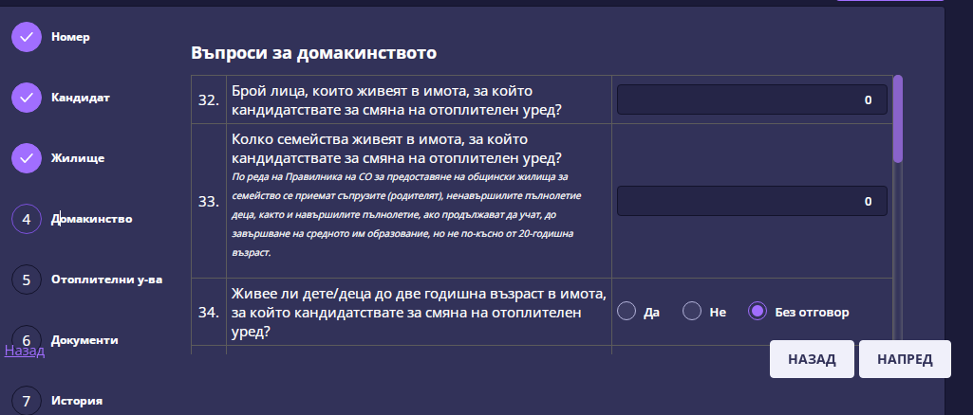
Внимание: Работната страница на даден раздел от формуляра изисква няколко последователни Работни екрани.
За да стигнете до последния от тях, ДВИЖЕТЕ страничната лента (плъзгача).
При НОВ формуляр не пропускайте да стигнете до края на всяка Работна страница.

„Падащ списък“ на номенклатурата на отоплителните уреди, за избор на заявените уреди.

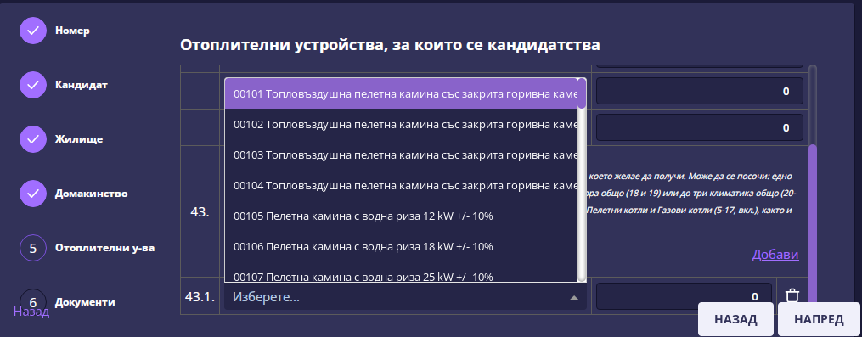

След като приключите с въвеждането на нов формуляр и доуточните въведените данни, е необходимо да смените статуса на формуляра от Регистриран (който се формира автоматично при въвеждане нов формуляр) на Одобрен. След това натиснете „Запис“.
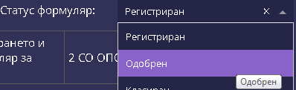 Смененият статус Ви дава възможност:

- Да генерирате и отпечатате Бланка чрез бутона, който се появява след смяна на статуса на Одобрен:
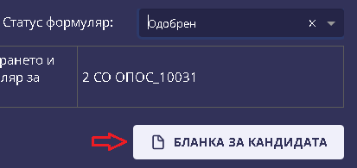
Бланката се дава на кандидата – тя съдържа данни от формуляра, включително № ОПОС и заявените уреди.

- Да генерирате (с данни от въведения от Вас формуляр) и отпечатате договор за подпис от кандидата: За целта:
- Стартирайте икона: 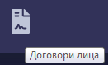 от иконите за „Бърз достъп;
- За конкретния пример, изберете Фаза 2, изпишете цифровата част на ОПОС в съответното поле и натиснете бутон „Изпълни“.
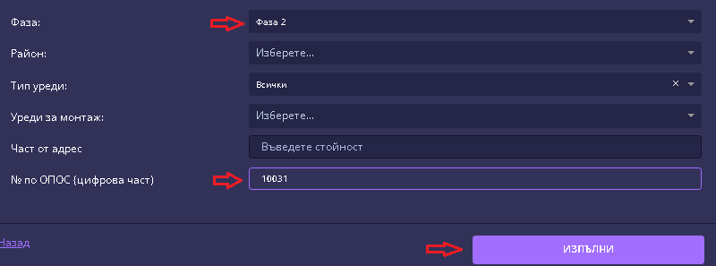
На следващия екран кликнете върху икона срещу намерения ОПОС. Ще се генерира файл в Word-формат, който съдържа първите две страници от договора.
Страници 3-6 на договора са константни и могат да се изтеглят през линк:
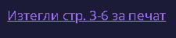 , който се намира в долната част на списъка с договори на кандидати.

Контроли на Формуляр
1. Задължителни данни
Следните полета трябва да имат задължително попълнена стойност:
- В1 – Трите имена :
- В2 – ЕГН/ЛНЧ + Контрол по МОД 11 на стойността;
- В3 - № лична карта + възможност да се въведе “0“;
- В4.1 – Район;
- В4.2 – Населено място;
- В6 – Телефон;
- В9 – Вид жилище;
- В18 – Уред за демонтаж;
- В43 – Уред за монтаж.
2. Числови контроли
Трябва да е вярно, че:
- В12 (Брой помещения в жилището, които планирам да се отопляват с новия отоплителен уред) > 0;
- В13 (Площ на жилището) > 0;
- В14 (Площ на помещенията в жилището, които планирам да се отопляват с новия отоплителен уред > 0;
- В32 (Брой лица, които живеят в имота, за който кандидатствате за смяна на отоплителен уред?) > 0;
- В33 (Колко семейства живеят в имота, за който кандидатствате за смяна на отоплителен уред?) > 0.
3. Дублаж
Проверка за ДУБЛИРАН ОПОС.
4. Контроли: Внимание
Контроли, които генерират съобщение, но НЕ БЛОКИРАТ записа на данните.
Трябва да е „вярно“, че:
Ако В23 = „ДА“, то В24 > 0;
Ако В25 = „ДА“, то В26 > 0;
Ако В27 = „ДА“, то В28 > 0.
5. Контроли за Въпрос 43
- Може да се посочи: едно отоплително устройство от изброените с номера от 1 до 17 или до три газови конвектора общо (18 и 19) или до три климатика общо (20-25).
- Радиатори до три броя общо са допустими само за: Пелетни камини с водна риза, Пелетни котли и Газови котли (5-17, вкл.), както и при повторно включване на абонати към Топлофикация - София.
6. Въпроси тип Да/Не
По подразбиране, избраната опция за въпроси тип Да/Не е „Без отговор“. Ако във формуляра има отговор за съответния въпрос (Да или Не), съответната опция се избира.
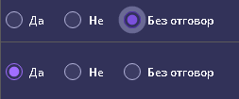

Замяна на лице във формуляр
В някои случаи, като например Смяна на собственик, починал титуляр и др., се налага да се замени лицето към конкретен формуляр (ОПОС). В системата е разработена функционалност, през която може да се направи това. Тя включва следната последователност от действия:
- Намира се съответния формуляр (напр. 9), като през менюто или през икона  се отваря съответния филтър, избира се фазата (в случая – Фаза 1) и в поле „№ по ОПОС (цифрова част)“ се изписва цифровата част на търсения ОПОС – в случая - 9:
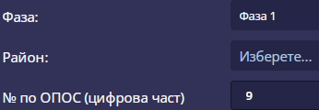

- Чрез бутон се намира договора и се влиза в него в режим на редакция, чрез активиране на иконата с моливчето:
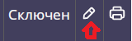
- Преминава се с един екран напред чрез бутон НАПРЕД. В поле Статус лице, в зависимост от причината за замяната, се избира съответната опция – например: Сменил собствеността:

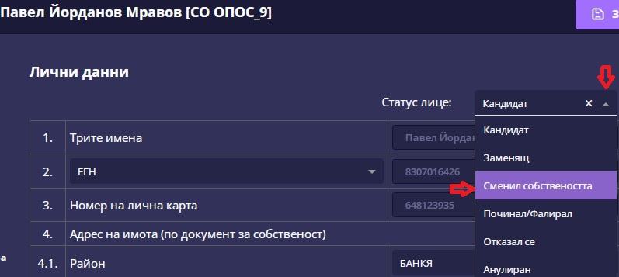

- Появява се бутон „Добави заменящ“, който се активира:
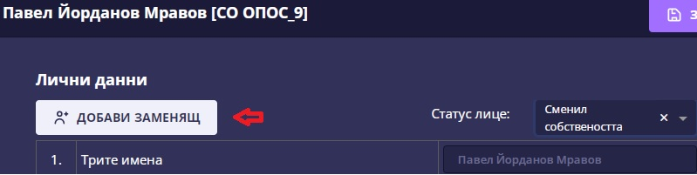
Това ще предизвика: Промяна в статуса на подмененото лице на Заменящ и изчистване на данните от следващите три полета:
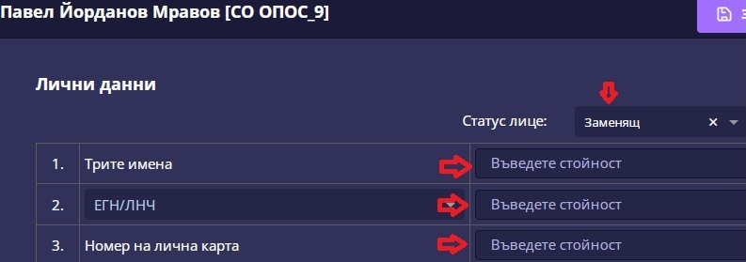
- Въведете имената, ЕГН-то и личната карта на новото лице. Ако знаете телефона, може да подмените и него в поле Телефон. Натиснете бутон „ЗАПИС“.
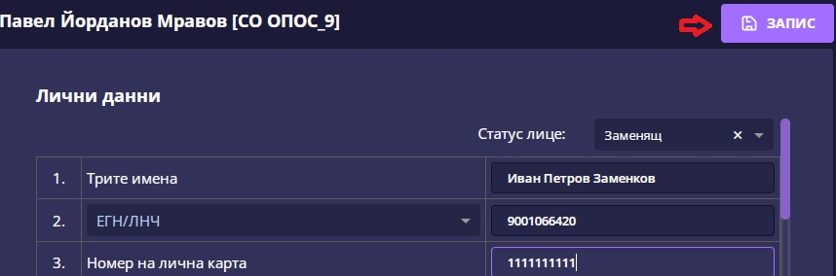

- От този момент нататък, съответният формуляр ще бъде обвързан с новото лице навсякъде в системата и замяната ще бъде отразена в раздел История на формуляра:
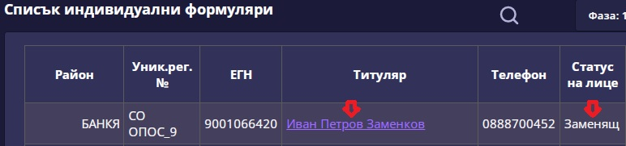

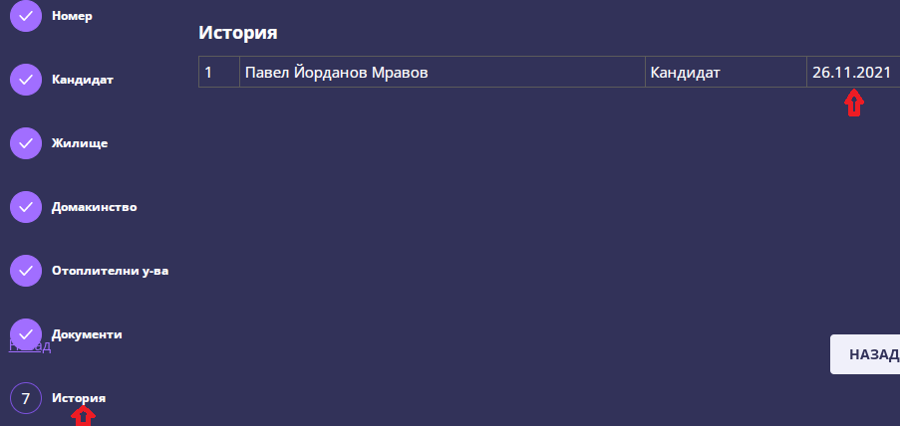

Замяната ще може да се види и в Справка 20.

Добавяне на информация за Заявление/Допълнително споразумение
A. Добавяне на Заявление от районните администрации (РА).
Когато в деловодната система на РА постъпи заявление за прекратяване или изменение на договор с кандидат, то трябва да се регистрира в най-кратък срок в системата от служител на съответната РА. Това става чрез следната последователност от действия:
- Намира се съответния договор (напр. 2727), като през менюто или през икона  се отваря съответния филтър, избира се фазата (в случая – Фаза 2) и в поле „№ по ОПОС (цифрова част)“ се изписва цифровата част на търсения ОПОС – в случая - 2727:

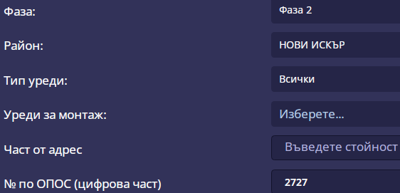

- Кликва се върху линк “Добави Допълнително споразумение/Заявление“.
- в първата колона на реда, който се появява, от падащия списък се избира вида на Заявлението (за Вид на заявлението, Районните администрации ползват една от трите последни опции:
– ОТ РА за изменение на договор
– ОТ РА за прекратяване на договор
– ОТ РА за нов собственик/наследник
- във втората колона се въвежда рег. номер и датата на заявлението, разделени с „/“. Например: РНИ21-ПП03-98/1/10.01.2022.
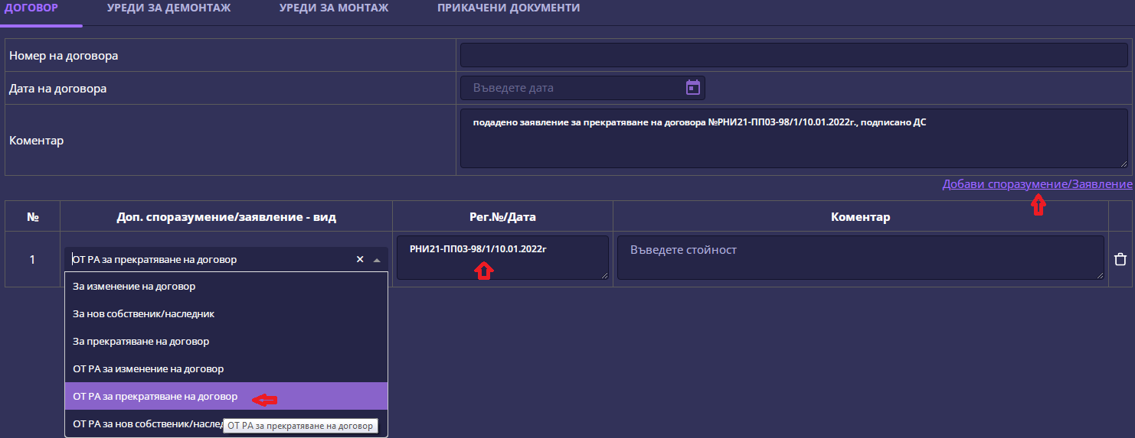

- Ако е необходимо, в третата колона се записва коментар и накрая се натиска бутон
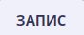.
Б. Добавяне на Допълнително споразумение в централна администрация на СО.
Когато в деловодната система на Столична община постъпи Допълнително споразумение за прекратяване или изменение на договор с кандидат, то трябва да се регистрира в най-кратък срок в системата от служител от дирекция КЕВ. Това става чрез следната последователност от действия:
- Намира се съответния договор (напр. 358), като през менюто или през икона  се отваря съответния филтър, избира се фазата (в случая – Фаза 1) и в поле „№ по ОПОС (цифрова част)“ се изписва цифровата част на търсения ОПОС – в случая - 358:

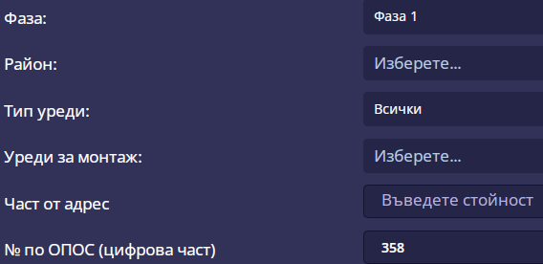

- Кликва се върху линк “Добави Допълнително споразумение/Заявление“;
- в първата колона на реда, който се появява, от падащия списък се избира вида на допълнителното споразумение (за Вид на допълнителното споразумение, се ползва една от първите 3 опции (които НЕ съдържат текста „ОТ РА“).
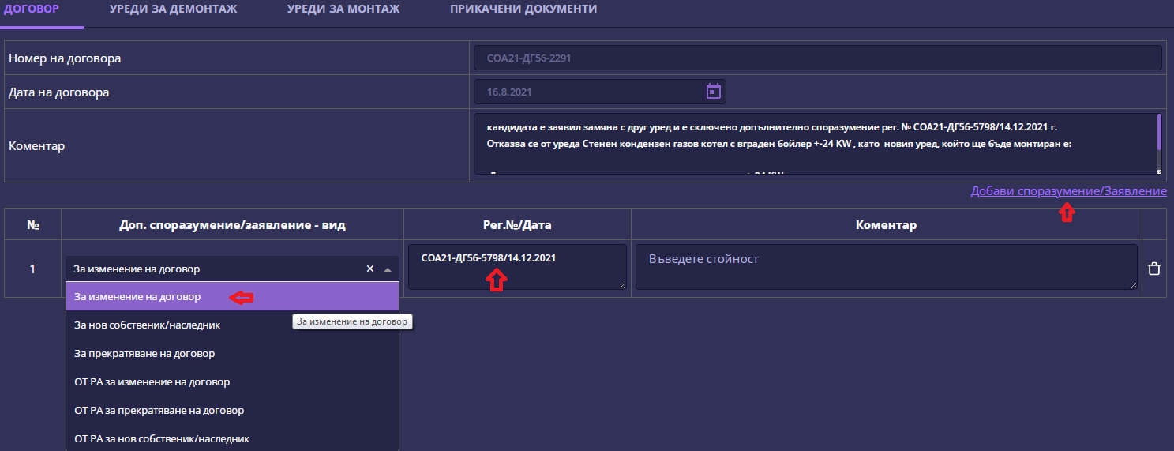
- във втората колона се въвежда рег. номер и датата на заявлението, разделени с „/“. Например: СОА21-ДГ56-5798/14.12.2021.

- Ако е необходимо, в третата колона се записва коментар и накрая се натиска бутон
.

Обработки на други обекти
Подбрани примери, за илюстрация на т.18 Бутон за активиране на редакционни екрани
Работен екран „Списък след филтър“ ЛИНК => Активира редакция на лице
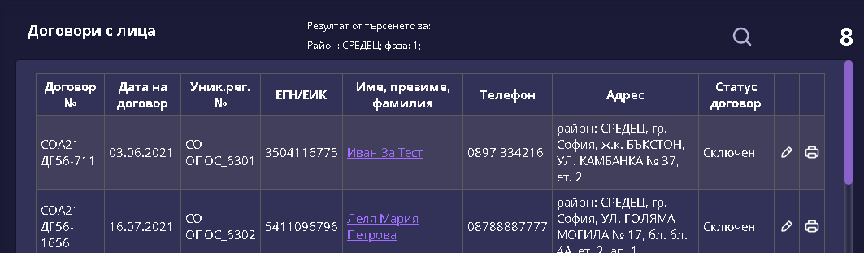

Работен екран с ЕТИКЕТИ
Активиран ДОГОВОР
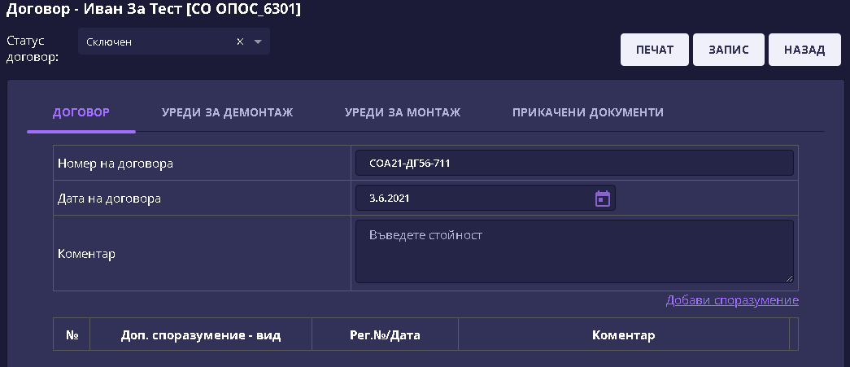

Активиран „Списък на уреди за монтаж“
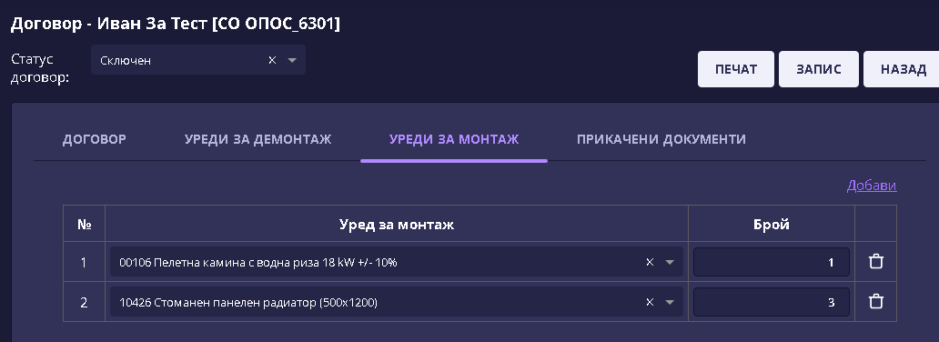

Команден бутон за създаване на НОВА поръчка
Работен екран, активиран от меню „Поръчки“
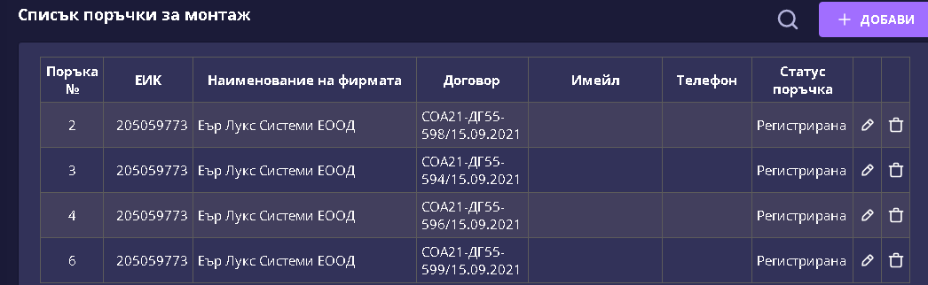

Етикет за Импорт на график Етикет за Импорт на Отчет

Работен екран за Поръчка
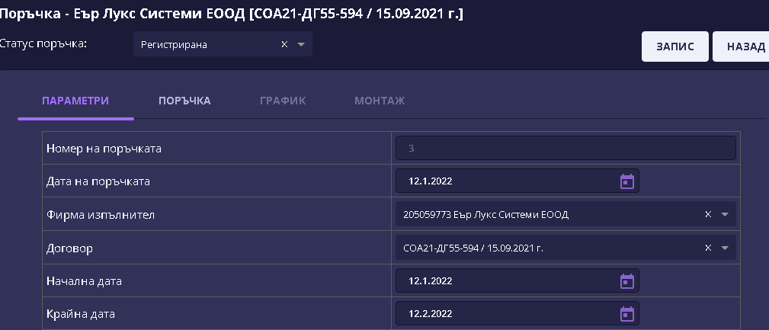

Статуси
Състояние на единичен запис на даден обект, т. е. стойност на специфично поле във всеки запис. Управлява логически начина, по който данните на конкретния запис се третират от обработките в системата.

Всеки обект има своя списък от състояния (статуси).
Специфична стойност на статусите – „Анулиран“ . Обикновено се определя автоматизирано.
Предназначение: При изтриване / премахване, записът не се изтрива ФИЗИЧЕСКИ от БД.
Той само (чрез „Анулиран“) става „Невидим“ за обработващите алгоритми на системата – не се обработва от тях. Т.е. – Изтрит е логически.
Въпреки това, може да бъде включван в специализирани справки, даващи информация за такива записи.

СТАТУСИ (с коментари към тях, където е необходимо)
На Лица
Кандидат | Начален статус. При регистрация на формуляр
Заменящ | По решение на потребителя, при настъпили обстоятелства
Сменил собствеността | По решение на потребителя, при настъпили обстоятелства
Починал/Фалирал | По решение на потребителя, при настъпили обстоятелства
Отказал се | По решение на потребителя, при настъпили обстоятелства
Анулиран
На Формуляр
Регистриран | Начален статус. Формулярът може да се редактира.
Одобрен | По решение на потребителя. Блокиран за редакция. Заявените уреди автоматизирано се копират като „предстоящи“ за договориране.
Класиран | Не се ползва (Резервен)
Некласиран | Не се ползва (Резервен)
Неодобрен | Блокира сключване на договор
Анулиран
На Договор с Лица
Несключен | След одобрен формуляр. Може да се редактира, включително уредите. Статус по DEFAULT
Заявен за сключване | След Избор на Потребител. Може да се редактира от Глобален потребител, включително уредите към договора.  БЛОКИРАН за промяна за ЛОКАЛЕН потребител
Сключен | По решение на потребителя ИЛИ след въвеждане на рег. номер. Блокиран за промени, включително уредите.
В изпълнение | След като Уредите по договора са включени в поръчка. Блокиран за редакции от потребители
Заявен за промяна | Изчаква действия. Подобен на „Несключен“ но само за Глобален потребите.
Изпълнен | След монтаж на уредите . Блокиран. Само за справки .
Отказан | По решение на потребителя. Блокиран. Само за справки
Анулиран
На уреди за монтаж от Договор с Лице
Избран от лице | Начален, след одобрен формуляр
Договориран | След сключен договор.
Включен в поръчка | Не може да се включва в друга поръчка. Блокиран за промени.
Монтиран | След отчет за монтаж
Отказан | Не може да се включва в поръчка.
Заменен
Анулиран
На уреди за Демонтаж от Договор с Лице
Избран от лице
Договориран | АНАЛОГИЧНО на горния статус
Включен в поръчка
Демонтиран
Анулиран
На Договор с Фирма Изпълнител
Несключен
Сключен
Изпълнен
Прекратен
Анулиран
На уред от Техническо задание
Включен в договор | Начален статус
В изпълнение | Включен в поне една поръчка.
Изчерпан
Отказан
Анулиран
На Генерирана Поръчка (Възлагане)
Регистрирана | Начален статус – може да се редактира, допълва и т.н.
Предаден за изпълнение | По решение на потребителя след изпращане на фирмата.  Блокирана за изменения.
Включен в график | След получаване на данни за графика.
Изпълнен /отчетен | След получаване на отчет за монтаж
Анулиран

Справки
Работата със справките на системата се инициира от позиция „Справки“ на Основно меню или от икона за „Бърз достъп“.
Стартирането на съответен команден бутон активира Филтър, с изпълнението на който се генерира съответната справка.

Поръчки
(Подробно описание на технологията на работа с поръчки.)

Структура: Фирма => Договори => Задание=> Поръчки
Схема 2
На Схема 2 е изразена структурата, която може да се реализира от технологичните възможности на системата, а именно:
Могат да се регистрират:
Много фирми-изпълнители => към всяка от тях „много договори“ => към всеки договор „съответно техническо задание“ => към всяко задание => много поръчки.
Поръчките се номерират автоматизирано с последователни нарастващи номера, уникални в рамките на системата.
Не е необходимо поръчките в рамките на конкретен договор да се създават като задължителна последователност, както като номериране, така и във времето.

Начален екран – Списък Поръчки
Стартирането на създаване на НОВА поръчка или редакция на съществуваща, се извършва от основното меню или от икона за „Бърз достъп“ .
Предварително условие за създаване на поръчка е регистрацията на Фирма Договор към Фирмата (със статус „Сключен“) Техническо задание към договора.
Активира се Начален екран, със списъка на всички създадени към момента поръчки.
- С бутон „ДОБАВИ“ се стартира режим на генериране на нова поръчка.
- С иконата „моливче“ се стартира режим на редакция на поръчка – промяна в параметри,
добавяне или премахване на лице към/от текущия списък на поръчката.

Могат да се редактират САМО поръчки със статус „Регистрирана“
Списък поръчки За НОВА поръчка
За редактиране
Блокирана за редакция
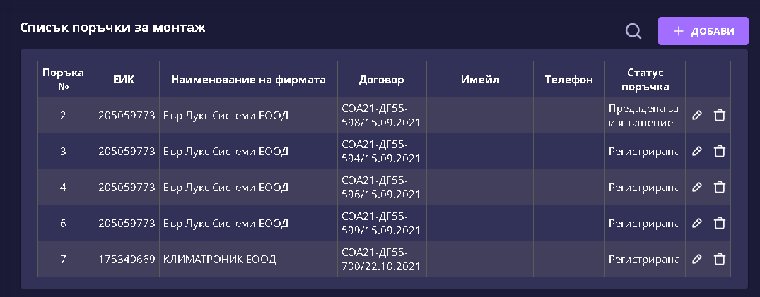
За цялостно изтриване (премахване) на поръчка.

Работни екрани на поръчка
След активиране на икона за „редакция“ на конкретна поръчка :
Първи работен екран с данни за редакция Параметрите на поръчка.
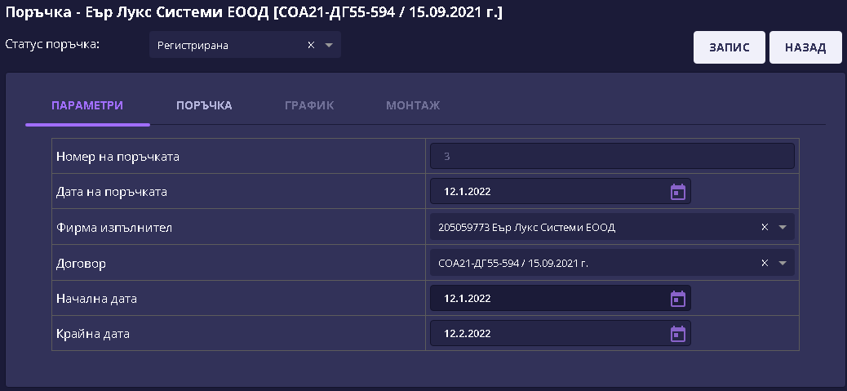

ИЛИ, след бутон „ДОБАВИ“ --- празен Първи екран (за параметри) на поръчката.
След попълване на водещите данни (параметрите) на поръчка, чрез етикета „ПОРЪЧКА“,
се активира работният екран за формиране списъка на поръчката.
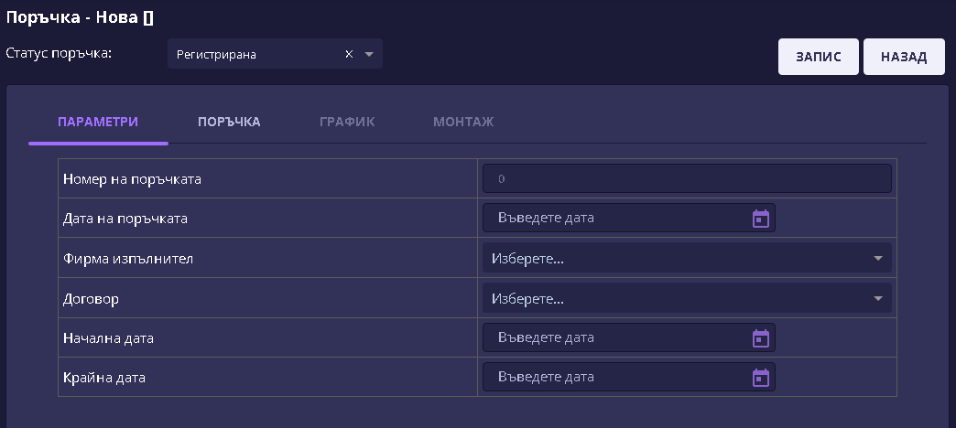
С бутона ЗАПИС, данните за параметрите на поръчката се записват в БД.

Състав (списък на поръчка)
Бутон „Добави“ активира създаването на списък с лица-кандидати, за
подбор (маркиране) и включване в поръчката.
Начален екран, с уреди от техническото задание към договора.
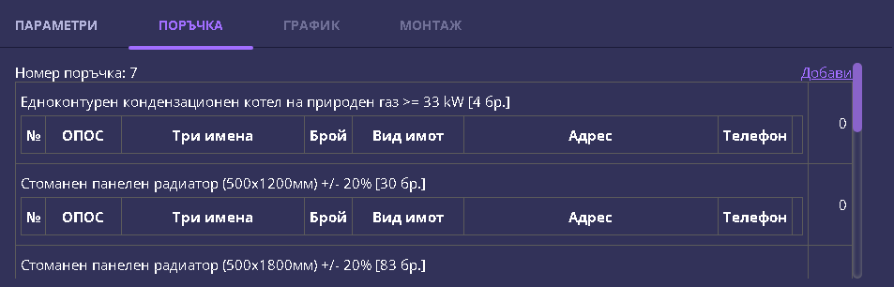
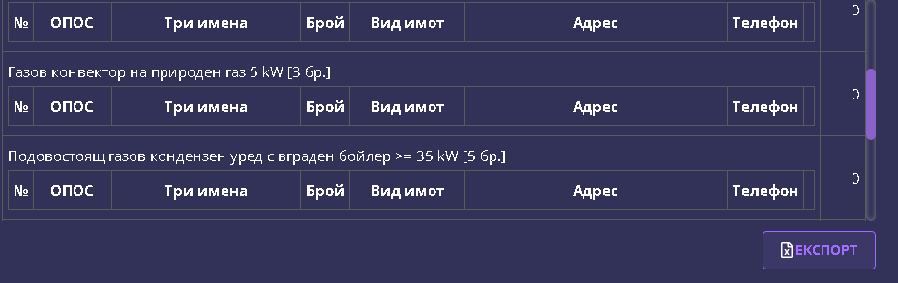
Уред от техническото задание За създаване на EXCEL файл-поръчка
Редове на екрана, където ще се включва списък от маркирани Лица-кандидати, към съответния, договориран с тях, уред за монтаж.

Работен екран за маркиране на лица
Генериран екран, списък на Лица-кандидати, отговарящи на условията (автоматизирано проверявани) за включване в текущата поръчка.
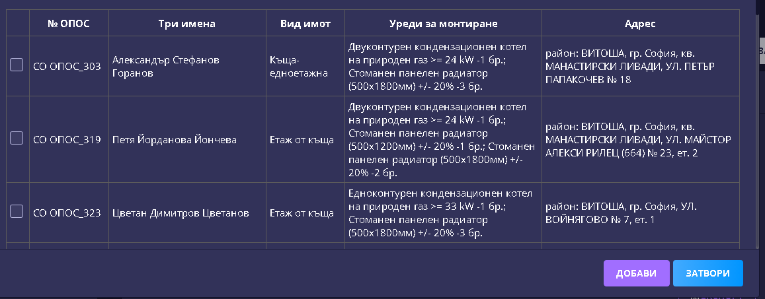

Екранът, със списъка на МАРКИРАНИ лица, по избор от потребителя, за включване в поръчката.

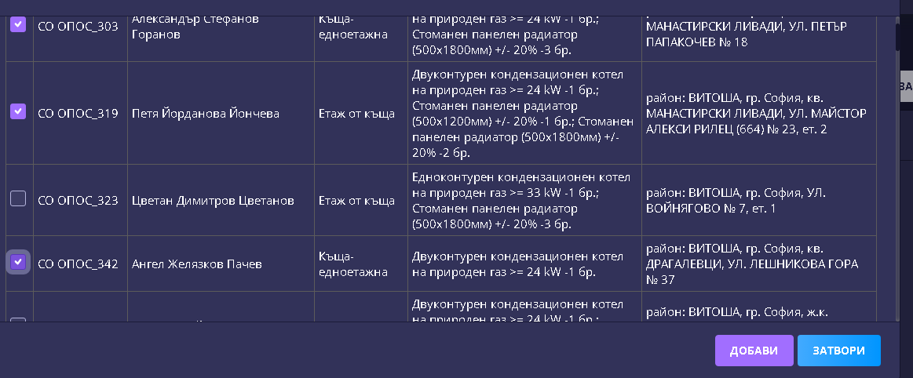
Чрез „кликване“ на командния бутон „ДОБАВИ“, маркираните лица се включват в списъка, показан в екрана на т.22.
Чрез бутона ЕКСПОРТ могат да се създават междинни EXCEL файлове, с данните на поръчката, по макета на файла, който служи за обмен на График и Отчет с фирмата-изпълнител.
Окончателният EXCEL файл за фирмата също се създава от този бутон.
ВНИМАНИЕ: Създаденият по този сценарий списък (част от поръчка ИЛИ окончателна поръчка) от екрана на т.22, ТРЯБВА да бъде ЗАПИСАН в БД чрез бутона ЗАПИС.
В противен случай текущите обработени данни ще бъдат загубени.

Резюме на последователните операции по създаване на поръчка
- От списъка на съществуващи поръчки, с бутона ДОБАВИ, активирайте празни работни екрани;
- Чрез етикета ПАРАМЕТРИ регистрирайте водещите данни на поръчката;
- Чрез етикета ПОРЪЧКА активирайте екрана със списъка на уредите от Техн. задание;
- Чрез бутона ДОБАВИ (в горния десен ъгъл) генерирайте списък от лица;
- Маркирайте Лица по избор на потребителя;
- С бутона ДОБАВИ включете избраните от Вас лица в списъка на поръчката;
- С бутона ЗАПИС запишете създадения списък. !!!!!
Ако желаете създайте Excel файл за оглед.
Ако това е окончателният списък на поръчката, създаденият Excel файл е за предаване на фирмата.
Ако НЕ Е:
Изпълнете от 1 до 7, (точки от ръководството от т.20 до т.23) с избор на обработваната поръчка в режим на Редакция – промяна, добавяне, премахване на данни.
Този цикъл може да се повтаря, по преценка на Потребителя, до окончателното формиране на ПОРЪЧКА.
След предаване на Поръчката на Фирмата-изпълнител, потребителят трябва да и присвои на поръчката статус „Предадена за изпълнение“.

Критерии за подбор на лица-кандидати в работния списък за маркиране
При формиране на работния списък по т.23, системата автоматизирано проверява следните условия, като включва в списъка само тези лица, които ЕДНОВРЕМЕННО отговарят на тях:
- Лицата да са от текущо избрания район;
- Уредите към договора на лицето да са ЕДИНСТВЕНО в статус „Договорирани“ (това означава, че договорът на лицето трябва да е „Сключен“). Всички други статуси на уредите, които се определят автоматизирано от системата, не допускат включване в поръчка;
- Лицето да не е включено вече в текущата поръчка;
- Лицето да не е със статуси: Сменил собствеността, Починал/Фалирал, Отказал се, Анулиран;
- Уредите за включване (на конкретно лице), като КОМПЛЕКТ, да се включват изцяло в уредите, от списъка на техническото задание.

Пример за последното условие
Да предположим, че имаме техническо задание с уреди: B, C, D, G, I, K
Имаме лица със следните комплекти: ABC, CDG, DGF, BIK, IKN, то в списъка за подбор на лица ще бъдат включени само: CDG и BIK.

Обработка на върнат график

Фирмата-изпълнител връща график за изпълнение на поръчката, чрез данните в специализираните за това колони от макета на предадения EXCEL файл с поръчката.
( Виж изготвената за целта инструкция).
За да може да се изпълни обработката, поръчката следва да е със статус „Предадена за изпълнение“.
Обработката се стартира чрез етикета „ГРАФИК“ от екрана, указан в т.21.
Активира се екранът за обработка на ГРАФИК (следващият екран).
Чрез бутона „Избор на файл“ (на следващия екран), се дава възможност за претърсване (BROWSE) папките на компютъра и определяне на входния EXCEL файл (върната поръчка). Кликване (CLICK) върху файла стартира обработката му.
В резултат от обработката се създава протоколен файл „РЕЗУЛТАТ(n) (n – пореден №).
Протоколът съдържа опис на обработени записи (за регистрация, грешни, дублирани, без данни за график) и статистика по тези категории.
При обработката се извършва определен контрол на всеки запис от графика – за наличие на дати, наличие на статус, контрол за дублаж (повторна обработка), грешни идентификатори.
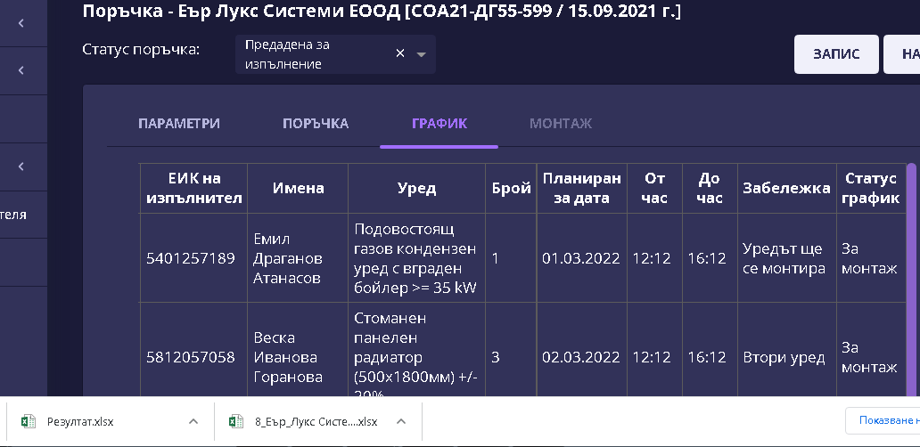
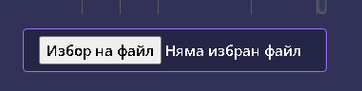
Тук: Резултат
Статус на поръчката
Данни на регистрирани записи на
График.

Обработката на файл на поръчка с върнати данни за график се извършва на две стъпки:
- Проверка на файла (обработка веднага след кликване);
- Регистрация на Графика, с бутона ЗАПИС.
Ако след изпълнение на 1) не е открита НИТО ЕДНА грешка, файлът може да се регистрира в БД. Успешната регистрация предполага смяна на статуса на поръчката от „Предадена за изпълнение“ на „Включена в график“.
Ако след изпълнение на 1) е открита ПОНЕ ЕДНА ГРЕШКА входният файл НЕ МОЖЕ да се регистрира в БД. Потребителят следва да отстрани грешките в записите, като ползва за указание протокола „Резултат“. След отстраняване на грешките, отново се изпълнява 1).
Активирането на входния файл за проверка ( 1 ), може да се изпълнява многократно, до отстраняването на всички грешки.

Обработка на Отчет (Монтирани уреди)
Обработката на Отчет за монтаж се извършва по същата технологична верига, описана в т.24, със следните различия:
Статусът на поръчката следва да бъде „Включена в график“;
Тя се стартира чрез етикет „МОНТАЖ“;
След приключване на обработката, статусът на поръчката следва да стане „Изпълнена/Отчетена“.

Обработка на демонтажи
Договори, технически задания, поръчки и отчети за демонтаж на стари уреди се извършват по същия сценарий, както данните за монтаж на уреди, като стартирането на обработките става от менюто на системата, чрез позициите:
Договори Демонтаж
Или
Поръчки Демонтаж.

Изтриване на кеша
В някои случаи, обикновено след смяна на версията на софтуера, може да забележите промяна в поведението на системата. За да решите този проблем, изтрийте кеша на браузъра, с който работите. Ако работите с Google Chrome, това става чрез следната последователност от действия:
- Затворете браузъра.
- Отворете го отново и кликнете върху трите точки в горния десен ъгъл така, както е показано на картинката.
- От падащия списък преминете с мишката през позиция „История“ и от втория падащ списък кликнете върху „История“:

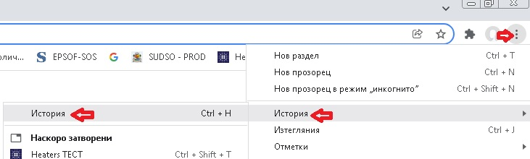

- Изберете „Изчистване на данните за сърфирането“:

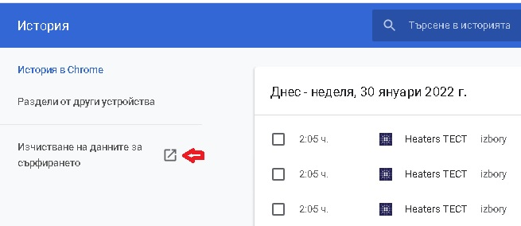

- Натиснете бутон „Изчистване на данните“:

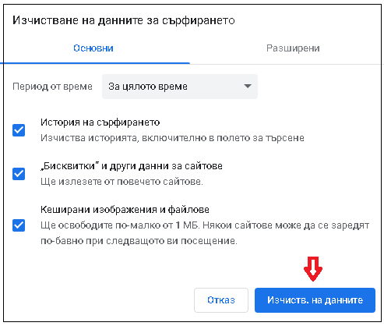
- Затворете браузъра.

- Отворете браузъра отново и стартирайте системата.

Контакти

E-mail на системата: itekouredi@sofia.bg

Администратори:
Бойка Милева, Гл. експерт от отдел ЦИС, дирекция ИТ
Тел. 029377 / 347
Емилия Димитрова, гл. експерт от отдел ЦИС, дирекция „Информационни технологии“
Тел. 029377 / 370

За методологически въпроси:
Румяна Гълъбова, началник отдел „Въздух“, дирекция „Климат, енергия и въздух“
Тел. 02904-1398

Речник на съкращения и термини

СО - Столична община
ИТ - Информационни технологии
ИС – Информационна система
БД – База данни
Account – Термин за „Условно име на потребител“

